Editor Topographie (Mouse)
Letzte Änderung mit MIKE URBAN Version 2011 SP7.
 | Diese Seite befindet sich noch in Bearbeitung!

Einleitung
Der (Wasserlauf)Topografie-Dialog ist ein Editor für MOUSE-Topographiedaten. Eine Topographie besteht aus einer Reihe von Profilen, die im Profileditor definiert sind. Eine Topographie besteht aus einer Reihe von Profilen (spezifiziert im Profileditor), jedes ist kombiniert mit der zugehörigen Stationierung, der Sohlhöhe und drei Wahlparametern: Den Manning-Beiwerten an der Oberseite und an der Sohle des Profils sowie dem Exponenten für die Variierung des Manning-Beiwertes.

Dialogfeld
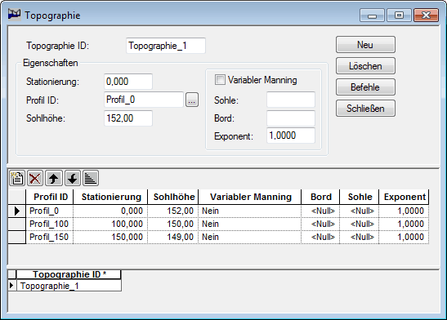Klicken zum Vergrößern
Feld | Erklärung | erf1)
Topographie ID  (MUID) | eindeutige ID der Topographie | 1
Eigenschaften
Stationierung  (Chainage) | Lage, für welche das unter Profil ID angegebene Sonderprofil gilt (siehe Technische Details) | 1
Profil ID  (CrsID) | eindeutige ID des Sonderprofils | 1
Sohlhöhe  (BottomLevel) | Sohlhöhe des Profils an der angegebenen Stationierung | 1
Variabler Manning (VarManNo) | Aktivieren der Wahlparameter für die nichtliniare Änderung des Manning-Beiwertes als Funktion der Wassertiefe im Profil. | 3
Sohle  (ManningBottom) | Manning-Beiwert an der Sohle für das entsprechende Profil | 3
Bord  (ManningTop) | Manning-Beiwert an der Oberseite für das entsprechende Profil | 3
Exponent  (ManningExp) | Manning-Beiwert für die Variierung des Manning-Beiwertes des entsprechenden Profils | 3
Schaltflächen
Neu | fügt einen neuen Datensatz ein | -
Löschen | löscht ausgewählte Datensätze | -
Befehle | Standardbefehle für Datensätze | -
Schließen | schließt den Editor | -

Technische Details
MOUSE interpoliert zwischen allen Profilen entsprechend der Stationierung. Das erste Profil hat die Stationierung 0,0 m. Sollte das letzte Profil eine Stationierung haben, die über der Haltungslänge liegt, so wird das letzte Profil zum Ende der Haltung extrapoliert.

Weiterführende Links

Offene Punkte
- erster offener Punkt
- zweiter offener Punkt

1) 1...zwingend erforderlich, 2...bedingt erforderlich, 3...rein optional

